Jakie srebrne zawieszki do łańcuszka są modne?
W naszym artykule znajdziesz odpowiedź na pytanie gdzie kupić srebrne zawieszki do łańcuszka oraz jakie zawieszki są aktualnie modne. Przeczytaj!

Gdzie kupić srebrne zawieszki do łańcuszka?
Wszelkiego rodzaju biżuteria to idealny dodatek zarówno do casualowej jak i do eleganckiej stylizacji dla kobiet. Dzięki dobrze dobranej bizuterii możemy podkreślić walory swojego piękna, uzupełnić nasz stój i wyrazić styl. Od kilku sezonów srebrne zawieszki do łańcuszka to jeden ze sposobów na spersonalizowanie swoich upodobać biżuteryjnych.

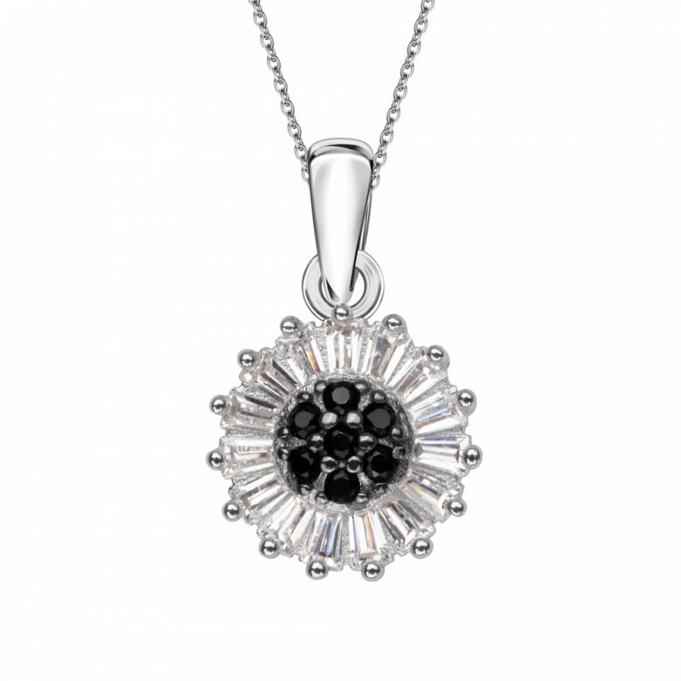
Jakie zawieszki są modne?
Jeśli w wyborze srebrnych zawieszek do łańcuszka chcemy kierować się modą, w tym sezonie zdecydowanie warto skupić się na zawieszkach w kształcie gwiazd czy księżyca. Modne są także te stylizowane na retro medaliony. Tego typu zawieszki możemy połączyć nie tylko z basicowym i delikatnym łańcuszkiem ale także z naszyjnikiem z pereł czy innych kamieni, tworząc oryginalne zestawienie!
Srebrne zawieszki do łańcuszka proponowane przez Valore
Gdzie kupisz dobrej jakości srebrne zawieszki do łańcuszka? Oczywiśćie w sieci! Sprawdź sklepy internetowe, porównaj kształty, próby srebra, cenę. Nie zapomnij w swoich poszukiwaniach zajrzeć na stronę sklepu online Valore, który oferuje szalenie duży wybór zawieszek w najmodniejszych kształtach. Szukając prezentu dla siebie czy dla najbliższych, sprawdź Valore!

